ÅRSPLAN

2022 – 2023

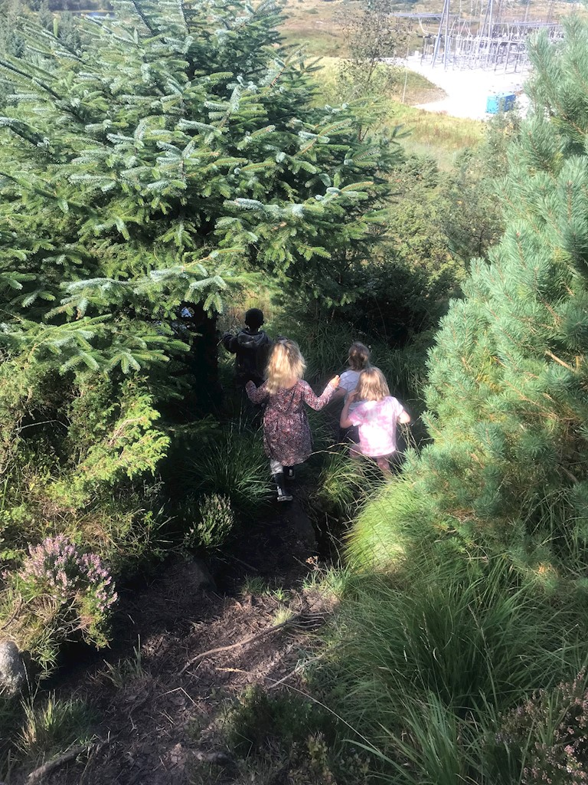

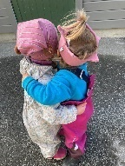



**INNHOLD**

Visjonen vår side 3

Velkommen side 4

Kontaktinformasjon side 4

Avdelingene side 5

Planleggingsdager side 5

Når barnet begynner i barnehagen side 6

Barnas verneombud side 7

Foreldresamarbeid side 8

Barnehagens pedagogiske ståsted side 8

Barnehagens samfunnsmandat side 9

Barnehagen som danningsarena side 9

Forventninger side 10

Dokumentasjon side 11

Vurdering side 11

Sosial kompetanse side 12

Likestilling – likeverd side 12

Krenkelse og mobbing side 13

Barns medvirkning side 14

Personalets ansvar side 14

Språk side 15

Digital praksis side 15

Min kropp – mine grenser side 16

De utrolige årene side 17

Omsorg, lek og læring side 18

Lek og Lekemiljø side 18

Overgang barnehage- skole side 19

Skolestarterne side 19

Rammeplanens fagområder side 20

Året rundt i Norheim barnehage side 27











VISJONEN VÅR

SAMARBEID OG RESPEKT GIR

GLEDE OG UTVIKLING

Gjennom samarbeid skaper vi en hverdag der barn og voksne med gjensidig respekt opplever glede og utvikling.

Målsetning:

I Norheim barnehage skal barn og voksne bli møtt med omsorg og glede. Hverdagen skal være preget av kreativitet og mangfold. De voksne skal være tydelige og reflekterte. Barn og voksne skal undre seg sammen og oppleve utvikling.

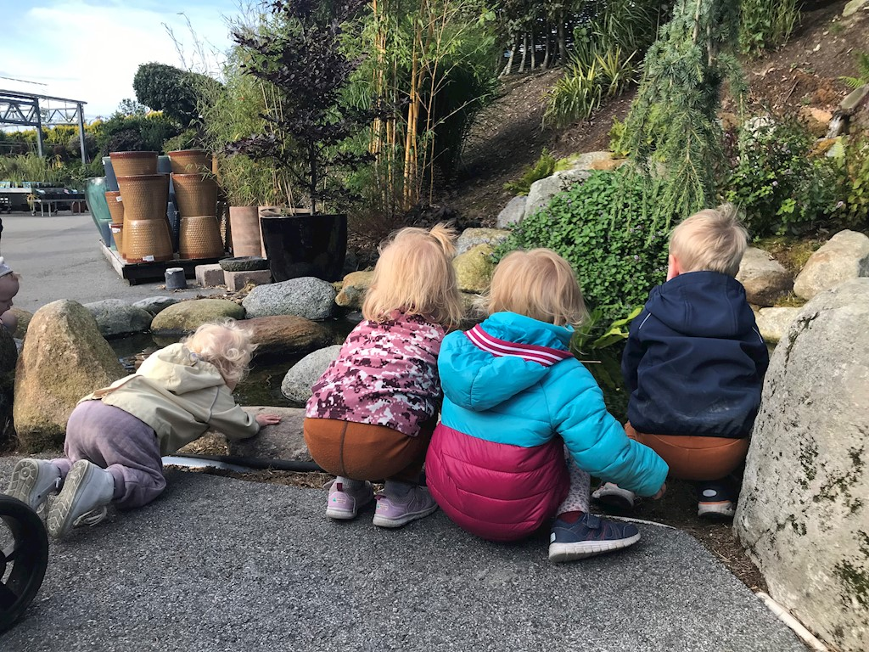 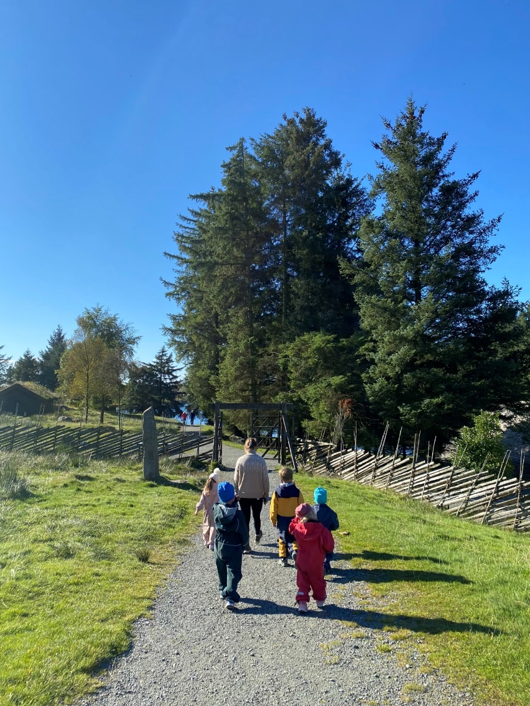

**VELKOMMEN TIL NORHEIM BARNEHAGE**

Norheim barnehage er en privat 6-avdelingsbarnehage som ligger flott til på Spannatoppen i Karmøy Kommune. Barnehagen er en stiftelse, og eies av de fast ansatte i barnehagen. Vi er fordelt på to bygg, med et stort uteområde. De store avdelingene har flotte uteområder som de bruker hver dag. Bakebillen har skogen, Bikuben har Hytta på Toppen og Vepsebolet disponerer to biler som de bruker til å dra på fine turer i nærmiljøet.

Barnehagen har et variert utemiljø med grovmotoriske utfordringer for liten og stor.

Vår åpningstid er fra kl. 06.30 – 16.30 alle hverdager.

Norheim barnehage har 5 planleggingsdager i året, hvor barnehagen holder stengt.

**KONTAKTINFORMASJON**

Adresse: Stemmemyr 71, 5542 Karmsund

Telefon: 52856352

**KONTAKTPERSONER:**

Daglig leder:

Iren Angelica Hvidsten, tlf. 92043363

epost: [dl@norheimbarnehage.no](mailto:dl@norheimbarnehage.no)

Styrerassistent:

Kari-Ann Nordvik, tlf. 90565314

epost: sa@norheimbarnehage.no

Styrerassistent:

Angela Constanse Sveen, tlf. 46461476

Epost: kontor@norheimbarnehage.no

Hjemmeside: norheim-barnehage.no

**AVDELINGENE**



Barkebillen 3 -6 år tlf.: 47313440

Barkebillen ute tlf.: 40629557

Bikuben 3 -6 år tlf.: 97695584

Bikuben ute tlf.: 47458890

 Vepsebolet 3 - 6 år tlf.: 97740060

Vepsebolet tur tlf.: 47457254



Marihøna 0 - 3 år tlf.: 41647945

Tusenbein 0 -3 år tlf.: 48245258



Maurtua 0 -3 år tlf.: 97710611



**PLANLEGGINGSDAGER**

15.08.2022

17.11.2022

18.11.2022

20.03.2023

19.05.2023

Barnehagen er da stengt.

**NÅR BARNET BEGYNNER I BARNEHAGEN**

*Barnehagen skal i samarbeid med foreldrene legge til rette for at barnet kan få en trygg og god start i barnehagen. Barnehagen skal tilpasse rutiner og organisere tid og rom slik at barnet får tid til å bli kjent, etablere relasjoner og knytte seg til personalet og til andre barn. Når barnet begynner i barnehagen, skal personalet sørge for tett oppfølging den første tiden, slik at barnet kan oppleve tilhørighet og trygghet til å leke, utforske og lære. - Rammeplan for barnehagen 2017– s.33*

Det å begynne i barnehagen er en stor overgang, både for barnet og foreldrene. Det avholdes et foreldremøte for nye foreldre om våren, slik at en kan få snakket med pedagogisk leder, får informasjon om barnehagen/ avdelingen og få svar på ting dere lurer på. Der vil dere også få snakket med andre foreldre og sett avdelingen barnet skal begynne på. Vi setter av minimum 5 dager til tilvenningen. Man tar individuelle hensyn om videre tilvenning.

Hvordan tilvenningen foregår, får dere mer detaljert i velkommen brevet og på foreldremøtet før oppstart.

Dere som foreldre skal være til stede sammen med barnet og tar del i barnehagens aktiviteter som legging, stell, spising og lek sammen med eget og andres barn.

**LITEN OG TRYGG I NORHEIM BARNEHAGE**

Barnehageloven kap.8 fremhever viktigheten av barns rett til å ha et trygt og godt miljø som fremmer helse, trivsel, lek og læring. Det er barnas egen opplevelse av hvordan de har det i barnehagen, som er avgjørende.

Alle som arbeider i Norheim barnehage har en plikt til å følge med på at barna har det bra og at de trives. Dersom en av oss ansatte vet om- eller tror- at et barn blir utestengt, mobbet, plaget, eller på andre måter ikke har det bra, skal vi:

* Gripe inn og stoppe krenkelse med en gang.
* Alltid gi beskjed til styrer.
* Undersøke det som har skjedd.

I Norheim barnehage jobber vi tett sammen med dere foreldre, slik at dere alltid vet hvordan barnet deres har det i barnehagen. Vi arbeider mye med relasjoner, slik at vi får tette bånd til barna deres. Dersom man har gode relasjoner er det enklere å vite hvordan barna har det, og man fanger lettere opp dersom barna ikke har det godt i barnehagen.

Vi prøver å være så tett på barna som mulig, slik at vi kan fange opp uheldige samspillmønstre som kan oppstå i barnegruppene. Vi godtar aldri at barn blir utestengt, krenket, ertet eller plaget. Dersom du føler barnet ditt ikke har et trygt og godt miljø i barnehagen, må du gi beskjed til avdelingen barnet ditt går på eller styrer snarest. Sammen kan vi finne ut hvordan vi skal gå frem for at barnet skal ha et godt psykososialt barnehagemiljø der barnet skal trives og føle seg verdsatt.

**Barnas verneombud:**

Barnas verneombud er et nasjonalt tverrfaglig kunnskapsløft i barnehagene. En satsing som skal heve kompetansen til landets barnehageansatte, slik at de kan forebygge, varsle og bidra til å hjelpe de minste og mest sårbare i samfunnet innenfor følgende tre områder:

* Vold og overgrep
* Barnehagemiljø, mobbing og krenkelser
* Barn med behov for spesiell tilrettelegging

Den i barnehagen som får tildelt rollen som Barnas verneombud, skal få ekstra kompetanse om sårbare barn**.** Barnas verneombud skal være en ressursperson i barnehagen for barna, kolleger, daglig leder og foreldrene. Satsingen barnas verneombud er ingen ny funksjon eller ny ansatt, men rollen tildeles en pedagog som skal jobbe systematisk med området livsmestring og helse i rammeplanen. Vi har to ansatte som fungerer som barnas verneombud. En pedagog på småbarn, og en pedagog på store barn.

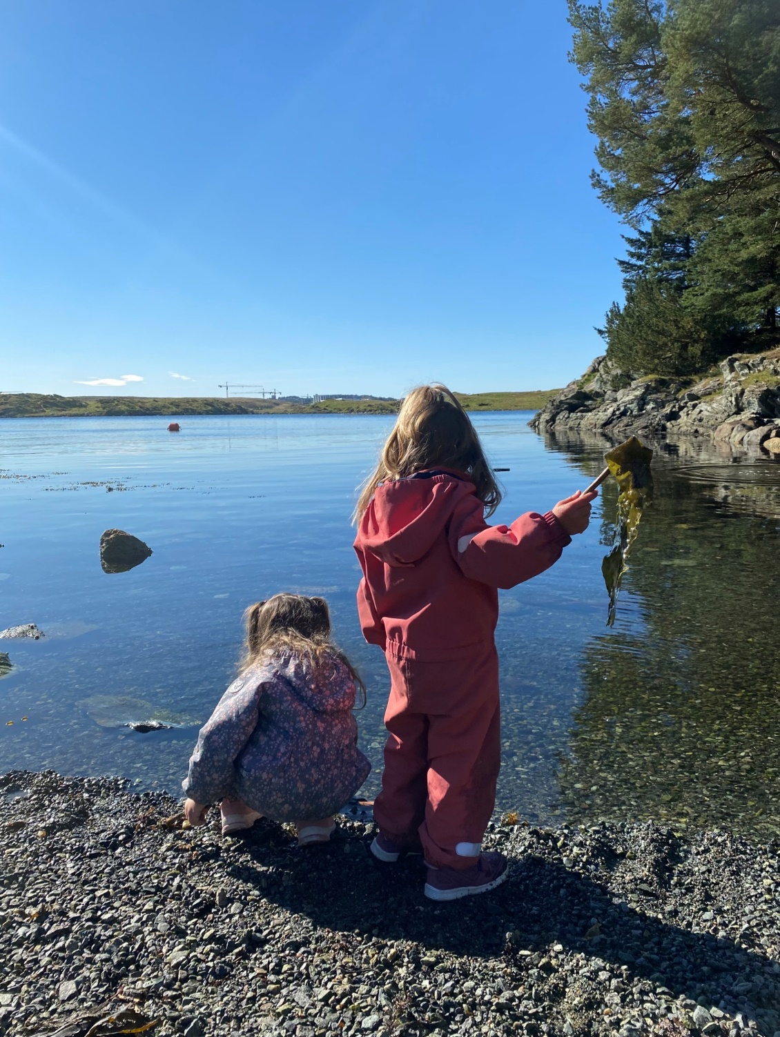

**FORELDRESAMARBEID**

Foreldrene er barnehagens viktigste samarbeidspartner, og har hovedansvaret for barnets oppdragelse. Vi skal jobbe mot et felles mål: – Å skape den beste hverdagen for hvert enkelt barn.

Barnehagen skal legge til rette for jevnlig foreldresamarbeid, både på individnivå og gruppenivå. På individnivå er det hente - og bringesituasjonen som er den viktigste daglige arenaen for kontakt mellom barnehage og hjem. All skriftlig informasjon til hjemmet blir sendt på ebarnehage eller e-post.

Det arrangeres minst ett foreldremøte pr år. På våren har vi et felles foreldremøte for foresatte til nye barn, mens på høsten er det for alle. Norheim barnehage har et eget foreldreråd og SU (samarbeidsutvalg), og i SU sitter det to representanter fra foreldrene, i foreldrerådet sitter det en representant fra hver avdeling.

Barnehagen tilbyr også foreldresamtaler ved oppstart, hver høst og vår, og ellers ved behov.

Foreldreundersøkelsen gjennomføres en gang i året. Selv om foreldreundersøkelsen er frivillig, er det viktig å bruke litt tid på å svare på den. Foreldreundersøkelsen er en fin mulighet for foreldre til å gi barnehagen generelle tilbakemeldinger. Vi ønsker tilbakemeldinger fra dere foreldre. Dere kjenner barna deres best, og vet hvilket barnehagetilbud dere ønsker for deres barn.

**BARNEHAGENS PEDAGOGISKE STÅSTED**

Omsorg og trygghet er det viktigste i Norheim barnehage, fordi det danner grunnlaget for lek, læring og utvikling av et positivt selvbilde. Omsorg er et begrep som rommer mye. Det handler om å se hva barna trenger, og hjelpe dem på en så god måte som mulig. Det handler om stell av småbarn og tørking av rennende neser. Det handler også om å sørge for at alle barn kan leke, at de vet hvordan de skal få venner og hvordan de skal beholde dem. Trygghet handler om at barna kan bruke de voksne som sin base, hvor de henvender seg for trøst, støtte og oppmuntring. Trygghet er også at foreldrene kan være sikre på at deres barn blir tatt godt vare på i barnehagen. Sammen med hjemmet er det vårt ansvar å sørge for at barna har alle verktøyene som trengs for å ha det bra, fungere og bidra positivt i samfunnet.

**BARNEHAGENS SAMFUNNSMANDAT**

Barnehagens verdigrunnlag skal formidles, praktiseres og oppleves i alle deler av barnehagens pedagogiske arbeid. Barndommen har egen verdi, og barnehagen skal ha en helhetlig tilnærming til barnas utvikling. Barnehagens samfunnsmandater: Samarbeid og forståelse med hjemmet, ivaretakelse av barnas behov for omsorg og lek, samt å fremme læring og danning, som grunnlag for allsidig utvikling. Lek, omsorg, læring og danning skal ses i sammenheng. – *Rammeplan for barnehagen* 2017- s7

s

**BARNEHAGEN SOM DANNINGSARENA**

Barnehageloven 2005(§1), sier at barnehagen skal møte barna med tillit og respekt, og anerkjenne barndommens egenverdi. Den skal bidra til trivsel og glede i lek og læring, og være et utfordrende og trygt sted for fellesskap og vennskap. Barnehagen skal fremme demokrati og likestilling og motarbeide alle former for diskriminering.

Vi jobber for at barna skal være nysgjerrige i forhold til omverdenen, og bidra til at de deltar aktivt i ulike fellesskap. Vi skal fremme samhold, solidaritet og felles verdier og normer. Samtidig skal barna bli sett, ha tro på seg selv og utvikle et positivt selvbilde.

Vi mener at danning er å la barn, foreldre og ansatte få være seg selv i fellesskapet – uansett bakgrunn, kultur, religion og utdanning.

Danning er en livslang prosess, som skjer i samspill med omgivelsene.

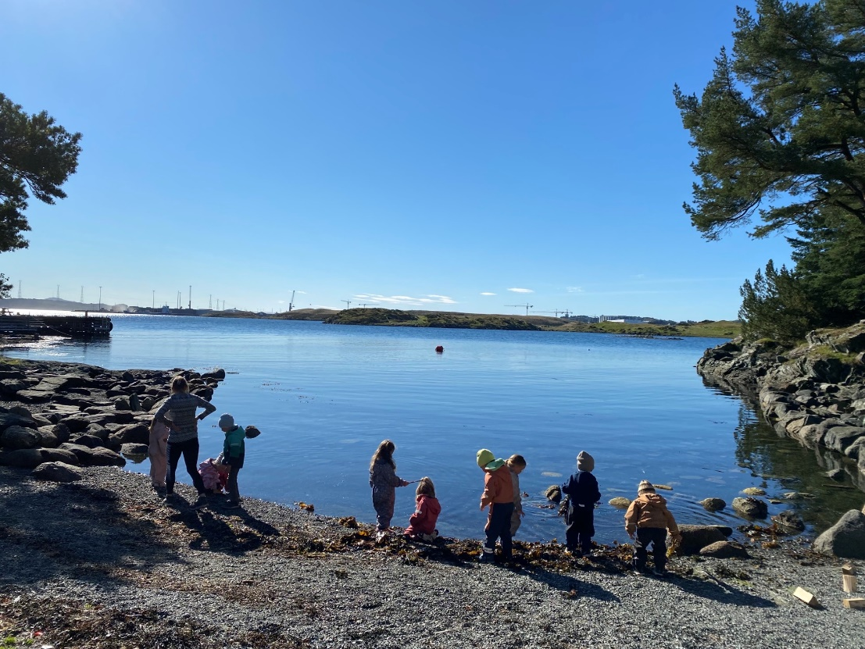

Visjonen vår «**samarbeid og respekt gir glede og utvikling**» står sentralt i Norheim barnehage. Sammen med det fysiske og psykiske miljøet barna møter – legger vi et godt grunnlag for barns danning i barnehagealder.

**DOKUMENTASJON**

Dokumentasjon av personalets arbeid, synliggjør hvordan personalet arbeider for å oppfylle kravene i barnehageloven og rammeplanen.

Barnehagens dokumentasjon skal gi foreldre, lokalmiljø og kommunen informasjon om hva barna opplever i barnehagen.

Dokumentasjonen skal være til barnets beste. Den skal si noe om hva vi gjør og hvordan vi gjør ting.

Den daglige kontakten med foreldre hvor vi forteller hva vi har gjort, bilder/ plakater på avdelingene, måneds-/ ukeplaner og dagrapporter gjennom ebarnehage er en del av dokumentasjonen i Norheim barnehage.

Ukeplan skal legges i ebarnehage senest søndag før ny uke.

**VURDERING**

Vurdering av det pedagogiske arbeidet skjer ved at i slutten av hver måned evaluerer hver avdeling sitt arbeid. Vi går gjennom aktuelle situasjoner på avdelingsmøter og pedagogmøter. Vi følger et fast skjema, så alle avdelingene har likt utgangspunkt i dette arbeidet.

I tillegg har vi fortløpende vurderinger på avdelingsmøter, der vi vurdere hvordan den siste uka har vært – hva som var bra, ikke bra, og hva vi kan gjøre for å bli bedre.

Tilbakemelding fra både foreldre og barn er helt nødvendig i vurderingsarbeidet vårt. Barnas tilbakemelding får vi hele tiden i hverdagen, men vi trenger også foreldrenes. Derfor er det viktig at foreldre gir ærlige tilbakemeldinger, som vi kan ta med når vi skal evaluere arbeidet vårt. I tillegg til det daglige samarbeidet mellom hjem og barnehage, er foreldreundersøkelsen er et viktig redskap både for foreldre og barnehagen.



**SOSIAL KOMPETANSE**

Sosial kompetanse handler om å mestre samspill med andre, og legger grunnlag for vennskap og andre sosiale relasjoner.

Viktigheten av sosial kompetanse er enorm, og det kan ikke understrekes nok hvilken innvirkning og påvirkning barnehagen har. Sosial kompetanse sees på som hvordan barnet er på en helhetlig måte. Dette har vært og vil alltid være noe av det vi ser på som en av de viktigste oppgavene vi har. Det er vår oppgave som barnehage å påse at alle barn som er hos oss, blir utstyrt med de riktige verktøyene for fremtiden. Vi skal derfor:

* Legge til rette for at alle barna i Norheim barnehage har noen å leke med.
* Legge til rette for at alle barn i Norheim barnehage får mulighet til å bli gode lekere.
* Sørge for at alle barn i Norheim barnehage blir sett, og selv viser evne til å se andre.
* Legge til rette for at alle barn i Norheim barnehage får mulighet til å kunne vise omsorg for andre.
* Sørge for at alle barn i Norheim barnehage får erfaringer i å glede seg over egne og andres vegne.
* Sørge for at alle barn i Norheim barnehage får mulighet til å opptre som gode medmennesker.
* Sørge for at alle barn i Norheim barnehage får våger å utfordre seg selv.
* Legge til rette for at alle barn i Norheim barnehage våger å utfordre omgivelsene, med et sunt kritisk blikk.

**LIKESTILLING – LIKEVERD**

Bevisstgjøring av personalets holdninger er viktig i arbeidet med likestilling og likeverd. Det er viktig for barna å ha rollemodeller av begge kjønn.

*Barnehagen skal fremme likeverd og likestilling uavhengig av kjønn, funksjonsevne, seksuell orientering, kjønnsidentitet og kjønnsuttrykk, etnisitet, kultur, sosial status, språk, religion og livssyn. Barnehagen skal motvirke alle former for diskriminering, og fremme nestekjærlighet. Barnehagen skal bygge sin virksomhet på prinsippet om likestilling og ikke-diskriminering og bidra til at barna møter og skaper et likestilt samfunn. Alle skal ha like muligheter til å bli sett, hørt og oppmuntret til å delta i fellesskap i alle aktiviteter i barnehagen. Personalet må̊ reflektere over sine egne holdninger for best mulig å kunne formidle og fremme likeverd og likestilling.*

*- Rammeplan for barnehagen 2017- s.10*

**KRENKELSE OG MOBBING**

Fra 1. januar 2021 trådte det i kraft endringer i barnehageloven. Kapittel 8 omhandler krenkelser av barn,og personalets forpliktelser tydeliggjøres med dette ytterligere.

Endringene omhandler:

-Nulltoleranse og forebyggende arbeid (§ 41)

-Plikt til å sikre at barnehagebarna har et trygt og godt psykososialt barnehagemiljø (aktivitetsplikt) (§ 42)

-Skjerpet aktivitetsplikt dersom en som arbeider i barnehagen, krenker et barn (§ 43) «Barnehagen skal i samarbeid og forståelse med hjemmet ivareta barnas behov for omsorg og lek, og fremme læring og danning som grunnlag for allsidig utvikling.[..]

-Barnehagen skal møte barna med tillit og respekt, og anerkjenne barndommens egenverdi. Den skal bidra til trivsel og glede i lek og læring, og være et utfordrende og trygt sted for fellesskap og vennskap. Barnehagen skal fremme demokrati og likestilling og motarbeide alle former for diskriminering.» (Lov om barnehager §1 Formål) «I barnehagen skal alle barn kunne erfare å være betydningsfulle for fellesskapet og å være i positivt samspill med barn og voksne. [..] Personalet skal forebygge, stoppe og følge opp diskriminering, utestenging, mobbing, krenkelser og uheldige samspillsmønstre.» (Rammeplanen s. 22.-23)

HVA MENER VI MED BEGREPET KRENKELSE: I § 41-43 i Lov om barnehager står det gjentatte ganger at «utestenging, mobbing, vold, diskriminering og trakassering» er eksempler på krenkelse. Basert på dette mener vi at krenkelser er ytringer og handlinger som oppleves negativt og gjør at barn opplever utrygghet, ubehag eller ikke føler seg inkludert i fellesskapet. Krenkelser kan være enkeltstående eller gjentakende og kan utføres av både barn og voksne. krenkelser kan være direkte -i form av ytringer og handlinger, eller indirekte -i form av baksnakking, utestenging og lignende.

Barnehagen skal ikke godta krenkelser som for eksempel utestenging, mobbing, vold, diskriminering og trakassering. Alle som arbeider i barnehagen, skal gripe inn når et barn i barnehagen utsettes for slike krenkelser.

Barnehagen skal forebygge tilfeller hvor barn ikke har et trygt og godt barnehagemiljø ved å arbeide kontinuerlig for å fremme helsen, trivselen, leken og læringen til barna.

**BARNS MEDVIRKNING**

Barnehageloven §3: Barns rett til medvirkning

“Barn i barnehagen har rett til å gi uttrykk for sitt syn på barnehagens daglige virksomhet. Barn skal jevnlig få mulighet til aktiv deltakelse, planlegging og vurdering av barnehagens virksomhet. Barnets synspunkter skal tillegges vekt i samsvar med dets alder og modenhet”

I Norheim barnehage er barna med og planlegger sin hverdag. Vi legger vekt på god kommunikasjon mellom barn og voksne, slik at forholdene blir lagt til rette for medvirkning. Barnas synspunkter skal tillegges vekt i samsvar med deres alder og modenhet. Barna skal ikke overlates et ansvar de ikke er rustet til å ta.

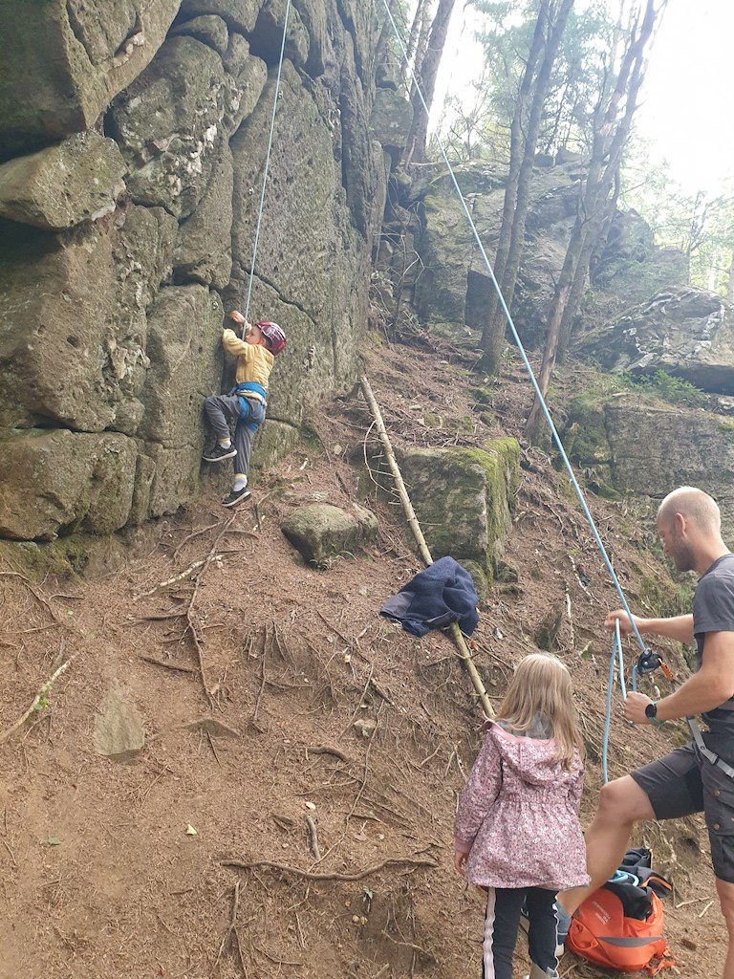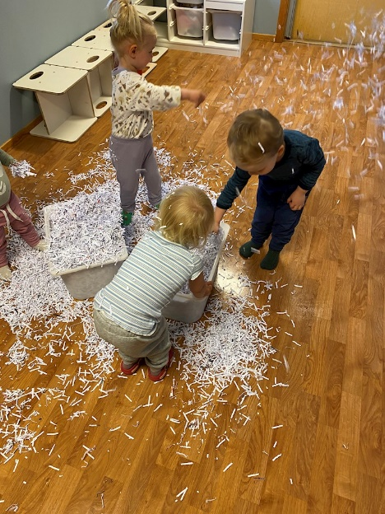Med medvirkning legger vi i at barna ikke skal bestemme om vi skal gå tur, men hvor vi skal gå tur, ikke om vi skal spise, men hvor vi skal spise. Barna får komme med sine opplevelser av det som har skjedd, og vi bruker det i vår evaluering og vurdering av forskjellige aktiviteter.

## **PERSONALETS ANSVAR**

Alle som arbeider i barnehagen, skal sammen bidra til å oppfylle målene og kravene i rammeplanen, med utgangspunkt i sine erfaringer og sin kompetanse.

Styreren skal gjennom den daglige ledelsen av barnehagen sørge for at det pedagogiske arbeidet er i tråd med barnehageloven og rammeplanen.

Pedagogene planlegger, iverksetter og leder det pedagogiske arbeidet i barnegruppen i samarbeid med resten av personalgruppen. Personalet skal legge til rette for utvikling av gode relasjoner mellom barna i gruppen og mellom barn og voksne. Noen barn har behov for ekstra støtte i barnehagehverdagen. Hvis det er grunn til å tro at barnets behov ikke kan avhjelpes innenfor det ordinære barnehagetilbudet, skal barnehagen opplyse foreldrene om retten til å kreve en sakkyndig vurdering av om barnet har behov for spesialpedagogisk hjelp.

Barnehagen skal jevnlig vurdere det pedagogiske arbeidet.

Hovedformålet med vurderingsarbeidet er å sikre at alle barn får et tilbud i tråd med barnehageloven og rammeplanen. Vurderingsarbeidet skal bygge på refleksjoner som hele personalgruppen er involvert i.

**SPRÅK**

*Å arbeide aktivt og systematisk med språk i barnehagen er en god strategi for å skape relasjoner og oppnå smidig og positivt samspill mellom barna i samvær og lek. – rammeplanen 2017-s.48*

I Norheim barnehage skal personalet være gode språkmodeller, være nysgjerrig på barnet, benevne og beskrive ord og aktiviteter, bekrefte og sette ord på følelser.

Å lære språk er noe av det viktigste i et barns liv, og senere avgjørende for læring og sosial mestring. For at vi skal lykkes i dette arbeidet, er det viktig at personalet har høy kompetanse på området. På avdelingene er det mye fokus på lesing, lekegrupper, fortelling og lytting. Vi skal stimulere barnets verbale og non verbale kommunikasjon. Alle barn skal oppleve at de blir sett og forstått.

**DIGITAL PRAKSIS**

*Barnehagens digitale praksis skal bidra til barnas lek, kreativitet og læring. Ved bruk av digitale verktøy i det pedagogiske arbeidet skal dette støtte opp om barns læreprosesser og bidra til å oppfylle rammeplanens føringer for et rikt og allsidig læringsmiljø for alle barn. Ved bruk av digitale verktøy skal personalet være aktive sammen med barna. Samtidig skal digitale verktøy brukes med omhu og ikke dominere som arbeidsmåte. Barnehagen skal utøve digital dømmekraft og bidra til at barna utvikler en begynnende etisk forståelse knyttet til digitale medier.*

*-rammeplanen-s.44*

Barna vil få tilgang til ipad i barnehagen, denne er voksenstyrt. Den blir brukt til å søke informasjon, leke og spille. Barna lærer seg å dele og vente på tur. De lærer å gjenkjenne mønster, former, bokstaver/tall og ser sammenhenger. Norheim barnehage har investert i 4 prowise skjermer som barna har tilgang på. Den er spesielt i bruk sammen med de eldste barna, men også til eventyrstunder med de minste barna.

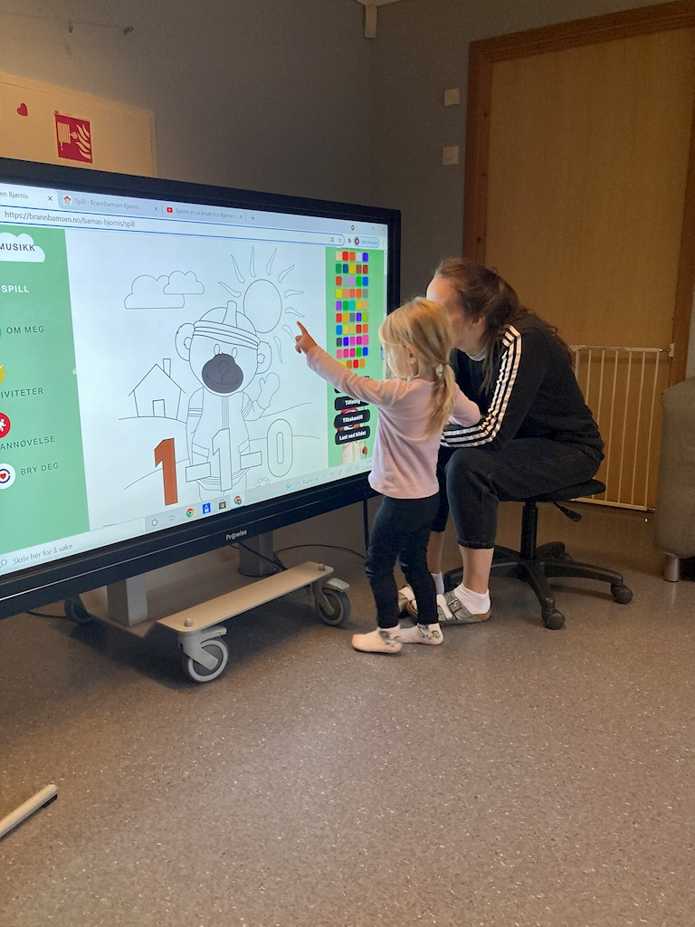 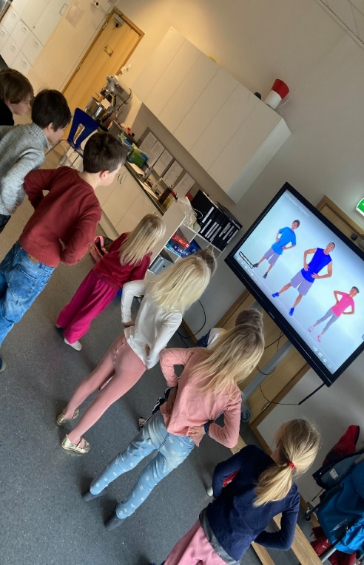 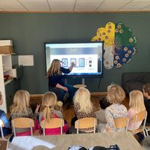

**MIN KROPP – MINE GRENSER**

I samarbeid med Karmøy kommune, skal vi øke vår kompetanse på å møte barn som har det vanskelig. Barn som har en vanskelig hverdag, trenger trygge og varme voksne. Kontakten mellom barn og voksen, og den kvaliteten det er på relasjonen er en viktig forebyggende faktor. Vi skal jobbe med faste rutiner, struktur, tydelighet og forutsigbarhet. Et verktøy som vil bli tatt i bruk, er barnesamtaler. Målet er at personalet skal få bedre kompetanse og gi barn kunnskap om gode og vonde hemmeligheter. Vi skal legge forholdene til rette slik at barnet kan fortelle hvordan det har det. Dette arbeidet vil ta utgangspunkt i Rammeplanen for barnehager. Vi har utarbeidet et årshjul som legger føringer i arbeidet.

Årshjulet er et arbeidsdokument som følges av alle avdelinger :

|  |  |  |  |  |
| --- | --- | --- | --- | --- |
| MÅNED | 1 – 2 ÅRINGER | 3 ÅRINGER | 4 ÅRINGER | 5 ÅRINGER |
| August/  SEPTEMBER | Meg selv og min familie  Familie og relasjoner | Meg selv og min familie  Familie og relasjoner | Meg selv og min familie  Familie og relasjoner | Meg selv og min familie  Familie og relasjoner |
| OKTOBER | Følelser (sint og glad) | Følelser (sint og glad) | Følelser (sint og glad) | Følelser (sint og glad) |
| NOVEMBER | Følelser (trist og redd) | Følelser (trist og redd) | Følelser (trist og redd) | Følelser (trist og redd) |
| JANUAR | Kroppen | Kroppen | Kroppen | Kroppen (hvordan blir vi til) |
| FEBRUAR | Ha mot til å si i fra | Ha mot til å si i fra | Ha mot til å si i fra  Gode og vonde hemmeligheter | Ha mot til å si i fra  Gode og vonde hemmeligheter |
| MARS | Kroppen | Kroppen | Kroppen | Kroppen – gode og vonde berøringer |
| APRIL | Følelser («forelska, bekymra») | Følelser («forelska, bekymra») | Følelser («forelska, bekymra») | Følelser («forelska, bekymra») |
| MAI | Oppsummering | Oppsummering | Oppsummering | Oppsummering |

**DE UTROLIGE ÅRENE**

” De utrolige årene” ( DUÅ ) er en metode utviklet av professor Carolyn Webster-Stratton fra USA. Metoden er utviklet for å fremme barns sosiale kompetanse, regulering av følelser og evne til problemløsning. Selv om “De utrolige årene” er utviklet for barn med atferdsvansker, er det mange deler av metoden som kan brukes på normalt fungerende barn. Metoden gir en praktisk veiledning i hvordan vi skal takle problemsituasjoner og utfordringer som: Hvordan kommunisere godt med barna? Hvordan bruke ros og belønning for å fremme ønsket atferd? Hva kjennetegner god lek, og hvordan få dette til?

Personalet i Norheim barnehage er kurset i De utrolige årene. Vi har også en gruppe ansatte som jevnlig går på kurs, for påfyll som de deler med resten av personalet på personalmøter. Vi følges også opp av Universitetet i Tromsø.

Vi i Norheim barnehage har utviklet et DUÅ -årshjul som vi bruker i arbeidet vårt:

ÅRSHJUL 2022/2023

|  |  |  |
| --- | --- | --- |
| MÅNED | TEMA | HVORFOR JOBBE MED DETTE? |
| August, September og oktober | Relasjons kompetanse | Det er avgjørende at vi gjør en innsats for å skape en positiv utvikling i relasjonen til barna vi har ansvar for. En god relasjon basert på tillit, forståelse og omsorg mellom personalet og barna vil styrke barnas samarbeidsvilje og motivasjon og støtte opp om barnets utvikling, sosiale og emosjonelle ferdigheter og læringsutbytte. |
| November, desember, januar og halve februar | Proaktive strategier og problemløsingsferdigheter | Det er viktig å være proaktive og tenke nøye gjennom organiseringen av avdelingen, gode støttetiltak rundt planer og overganger og hvordan beskjeder og anmodninger presenteres for barna. |
| Halve februar, mars og april | Positiv oppmerksomhet og forsterkning | Den aller viktigste faktoren som bidrar til motivasjon og læring hos barna er kvaliteten på oppmerksomheten til de ansatte. Konsekvent og tydelig oppmuntring og ros fra en ansatt styrker barnets selvtillit og er med på å skape tillitsfulle og støttende relasjoner. |
| April, mai og juni | Stressmestring og ignorering | Det vil fra tid til annen forekomme uønskede handlinger, for å håndtere slike utfordringer er det avgjørende for avdelingen at vi har en plan for å sette gode og tydelige grenser. Uten klare og tydelige grenser blir det fort til at barns uønskede handlinger møtes med tilfeldige, inkonsekvente reaksjoner fra de ansatte, som ofte blir reaktive i stedet for proaktive. |

**OMSORG, LEK OG LÆRING**

Barnehageloven slår fast at barnehagen skal gi barn mulighet til lek, livsutfoldelse og meningsfylte opplevelser og aktiviteter i trygge og samtidig utfordrende omgivelser.

Vi vektlegger den frie leken, både inne og ute. Vi gir barna tid og rom til å utvikle leken. I leken skjer mye uformell læring, og den voksne har en viktig rolle som støtte og veileder.

Rammeplanen sier at leken skal ha en sentral plass i barnehagen, og lekens egenverdi skal anerkjennes. Barnehagen skal gi gode vilkår for lek, vennskap og barnas egenkultur. Leken skal være en arena for barnas utvikling og læring, og for sosial og språklig samhandling. Barnehagen skal inspirere til og gi rom for ulike typer lek ute og inne. Barnehagen skal bidra til at alle barn kan oppleve glede, humor, spenning og engasjement gjennom lek – alene og sammen med andre.

**LEK OG LEKEMILJØ**

Rammeplanen sier at leken skal ha en sentral plass i barnehagen, og lekens egenverdi skal anerkjennes. Barnehagen skal bidra til at alle barn skal få oppleve glede, humor, spenning og engasjement gjennom lek – alene og sammen med andre. Barn leker fordi de har lyst, leken gir en enorm glede og den er grunnleggende for at barna skal ha et godt liv. Derfor står leken øverst. Leken har alltid vært i fokus i barnehagen vår, men vi vil i år fordype oss enda mer. Vi vil fokusere på å gi barna rom, tid og materialer til å kunne utvikle leken sin. La hvert barn få oppleve lekelyst i samspill med andre. De skal få utforske, skape, forhandle og late som om. Vi voksne skal tilrettelegge med gode lekemiljøer, verne om lekelysten og være til stede i leken.

Norheim barnehage har blitt valgt ut til å være en av pilotbarnehagene i Karmøy Kommune som skal arbeide med kompetanseutvikling i barnehagen. Dette i samarbeid med Høgskulen på Vestlandet og kommunen. Område for kompetanseutvikling velger vi selv, men vi har valgt å fokusere på:

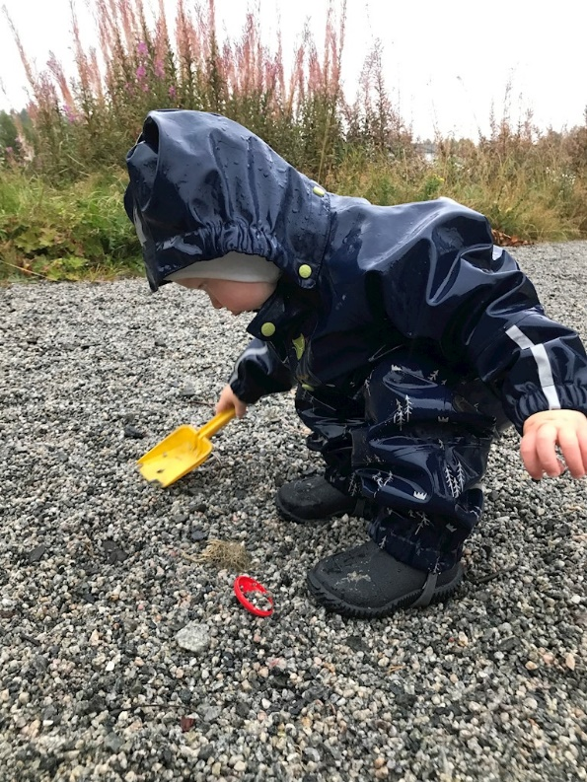

***I Norheim barnehage skal alle barn oppleve meningsfull lek hver dag.***

**OVERGANG BARNEHAGE – SKOLE**

Det skal legges til rette for at barn kan ta avskjed med barnehagen på en god måte, glede seg til å begynne på skolen, og oppleve at det er en sammenheng mellom barnehage og skole. Barnehagen skal, i samarbeid med skolen, legge til rette for at dette skjer. Dersom det er behov for spesiell tilrettelegging for enkeltbarn, skjer dette i nært samarbeid med barnets hjem.

Dette samarbeidet starter allerede om høsten, med førskolegrupper på avdelingene. Daglig leder har møte med de aktuelle skolene i november og februar/ mars, der overgangen til skolen blir planlagt sammen med skolens representanter og andre barnehager. Når våren kommer arrangerer barnehagen og skolen en besøksdag på skolen, der førskolebarna får være sammen med en klasse og gjøre”skole ting”.

**SKOLESTARTERNE**

Det siste året i barnehagen er starten på en ny epoke i livet. Nå skal barna forberedes til skolestart. Vespebolet, Barkebillen og Bikuben har 18 skolestartere i år. De skal samarbeide gjennom hele året om et felles årshjul for de som skal begynne på skolen. Det er et innholdsrikt år, med mye som skal gjennomgås og oppleves.

I fjor startet vi med en ny tradisjon, der alle skolestarterne var samlet 2 uker i barkebilleskogen på våren. Dette for å skape felles opplevelser og bli enda bedre kjent før skolestart. Vi avslutter året med overnatting i barnehagen. Noe som alltid er en suksess ☺.



**RAMMEPLANENS FAGOMRÅDER**

Kommunikasjon, språk og tekst

*Gjennom arbeid med fagområdet skal barnehagen bidra til at barna får utforske og utvikle sin språkforståelse, språkkompetanse og et mangfold av kommunikasjonsformer. I barnehagen skal barna møte ulike språk, språkformer og dialekter gjennom rim, regler, sanger, litteratur og tekster fra samtid og fortid. Barnehagen skal bidra til at barn leker med språk, symboler og tekst og stimulere til språklig nysgjerrighet, bevissthet og utvikling.” -Rammeplan for barnehagen-*

|  |  |  |  |  |
| --- | --- | --- | --- | --- |
| 0-2 år | 2-3 år | 3-4 år | * 1. år | * 1. år |
| - Uttrykke sine følelser, tanker, meninger og erfaringer på ulike måter.  - Forstår en del vanlige hverdagsord.  - Begynnende ett-ords ytringer.  - Enkle sanger, vers og pekebøker. | - Leker, improviserer og eksperimenterer med rim, rytme, lyder og ord.  - Forstår instruksjoner med to ledd: “legg bamsen i senga”  - Benevner kjente gjenstander/hverdagsord.  - 2-3 ords setninger, forstår noen fargenavn.  - Opplever spenning og glede ved høytlesning, fortelling, sang og samtale. | - Bruker språket til å skape relasjoner, delta i lek og som redskap til løse konflikter.  - Videreutvikler sin begrepsforståelse og bruker et variert ordforråd.  - Uttalen er forståelig for ukjente.  - Gjenkjenner sin egen bokstav.  - Gjengir deler av kjente rim, regler og sanger. | - Deltar i samtaler gjennom fortelling, undring, refleksjon og stillerspørsmål.  - Interesse for begynnende lekeskriving/leke-lesing.  - Kjenne igjen navnet sitt.  - Bruker rime ord,  tøyser og leker med språket. | - Utforsker og gjør seg kjent med ulike skriftspråksuttrykk, som lekeskrift, tegning og bokstaver, gjennom lese- og skriveaktiviteter.  - Kunne mestre hverdagsspråk –kunne skrive navnet sitt.  - Begynnende forståelse for tidsbegreper (i går, i dag, senere, i ettermiddag.)  - Mestrer dialog og tar del i samtaler i hverdagen |

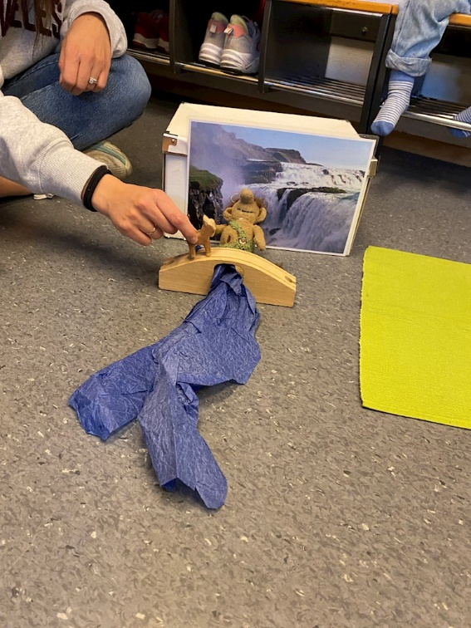Vi skal skape et variert språkmiljø der barna opplever glede ved å bruke språket og kommunisere med andre. Vi skal synliggjøre språklig og kulturelt mangfold, støtte barnas ulike kulturelle uttrykk og identiteter og fremme mangfold i kommunikasjon, språk og uttrykksformer. Vi skal bidra til språklig nysgjerrighet og lek med språket. Vi har et rikholdig bibliotek i barnehagen, der det finnes et bredt utvalg av gode barnebøker, faktabøker, rim, regler, eventyr og sanger som avdelingene benytter seg av og jevnlig bytter ut. “Snakkepakken” og “språkkisten” er gode verktøy i språk arbeidet. Dette materiellet engasjerer, motiverer og inkluderer alle barna i språkstimulerende aktiviteter. Både småbarn og store barn har ukentlige språkgrupper med ulike aktiviteter.

**Kropp, bevegelse, mat og helse**

*Gjennom arbeid med fagområdet skal barna få mulighet til å sanse, oppleve, leke, lære og skape med kroppen som utgangspunkt. Gjennom medvirkning i mat- og måltidsaktiviteter skal barna motiveres til å spise sunn mat og få grunnleggende forståelse for hvordan sunn mat kan bidra til god helse. –rammeplan for barnehagen-*

|  |  |  |  |  |
| --- | --- | --- | --- | --- |
| 0-2 år | 2-3 år | 3-4 år | 4-5 år | 5-6 år |
| - Bli kjent med egen kropp.  - Utvikle grunnleggende grov- og finmotoriske ferdigheter og bevegelser.  - Glede over å oppleve musikk, rytme og dans. | - Utvikling av et godt selvbilde gjennom kroppslig mestring, og respektere andres grenser.  - Oppleve glede over å utfolde seg fysisk.  - Sang- og bevegelsesleker.  - Øve på å bli selvstendige under måltidene, og smøre maten sin selv med hjelp av voksne. | - Videreutvikle sin kroppsbeherskelse grov- og finmotorisk. | - Få kunnskap om sunn og usunn mat.  - Utvikle forståelse og respekt for egen og andres kropp/ulikheter. -- Ta del i enkle regelleker, og trene på kroppslig koordinasjon | - Lære ferdigheter som trengs for å mestre regelleker, hoppetau og paradis.  - Mestre balansering, hinking, stupe kråke og klatring. |

I løpet av småbarnsalderen tilegner barna seg grunnleggende motoriske ferdigheter, kroppsbeherskelse, fysiske egenskaper, vaner og innsikt i hvordan de kan ivareta helse og livskvalitet. Vi skal legge til rette for at alle barna opplever bevegelsesglede, matglede, matkultur, mental og sosial velvære og fysisk og psykisk helse. Vi har flotte turområder i nærmiljøet, og disse benyttes jevnlig. Den fysiske aktiviteten på barnehagens uteområder er stor gjennom hele året. Vi legger til rette for sang- og bevegelsesleker. Felles kjøkkenet blir brukt til aktiv grov motorisk lek. Vi har også som mål å tilrettelegge for at barna får en balansert veksling mellom rolige perioder og perioder med aktivitet og fysisk utfoldelse. Vi ønsker at barna skal oppleve mestringsfølelse. Godt og sunt kosthold er viktig for helsen og barnets utvikling. De voksne er, og skal være gode rollemodeller for barna. Vi i Norheim barnehage tenker sunt, fornuftig, variert og spennende. Måltidene varierer mellom grovt brød, knekkebrød, hjemmelaget grovbakst, havregrøt og middag. Grønnsaker, salat og frukt er alltid med til måltidene. Barnehagen legger vekt på å spre matglede og trivsel med sunn mat og lage gode rammer rundt måltidet. Vi oppmuntrer til nye smaksopplevelser. Vi ønsker å skape ett måltid med positiv setting der det legges til rette for språkutvikling, begrepstrening, sosial kompetanse og dannelse.

**Kunst kultur kreativitet**

I arbeid med fagområdet skal personalet stimulere barnas nysgjerrighet, utvide deres forståelse og bidra til undring, undersøkelser, utprøvinger og eksperimentering. Samt bidra til at kulturelt mangfold blir en berikelse for hele barnegruppen. Vi skal vise respekt for barnas ytringsformer og fremme lysten til å gå videre i utforsking av de estetiske fagområdene, og gi dem muligheten til å utvikle varierte uttrykksformer*. - Rammeplan for barnehagen-*

|  |  |  |  |  |
| --- | --- | --- | --- | --- |
| 0-2 år | 2-3 år | 3-4 år | 4-5 år | 5-6 år |
| - Oppleve estetiske uttrykk som musikk, dans og drama.  - Bli kjent med ulike materialer som for eksempel ull, plastelina, sand, maling, tegnesaker. | - Ta i bruk fantasi, kreativ tenking og skaperglede.  - Være med å skape estetiske uttrykk som musikk, dans og drama. | - Bruke ulike teknikker, materialer, verktøy og teknologi til å uttrykk seg estetisk.  - Oppleve glede og stolthet over egen kulturell tilhørighet. | - Bearbeide inntrykk og følelser i møte med kunst og kulturelle uttrykksformer.  - Utforske og delta i kunst- og kulturopplevelser sammen med andre. | - Erfaring med å bruke ulikt materiell og uttrykke seg selv gjennom musikk, sang, dans og drama. |

I Norheim barnehage ønsker vi å bidra til at barna blir kjent med et mangfold av tradisjoner, samt kunst og kulturuttrykk fra fortid og nåtid. Vi har et rikt utvalg av formingsmateriell og utstyr som lar barna utforske ulike materialer og uttrykksformer. Barnehagen legger også til rette for aktiviteter med musikk, dans og dramatisering.

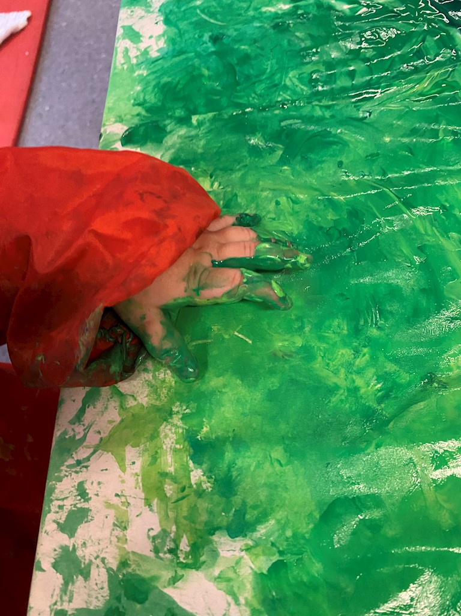 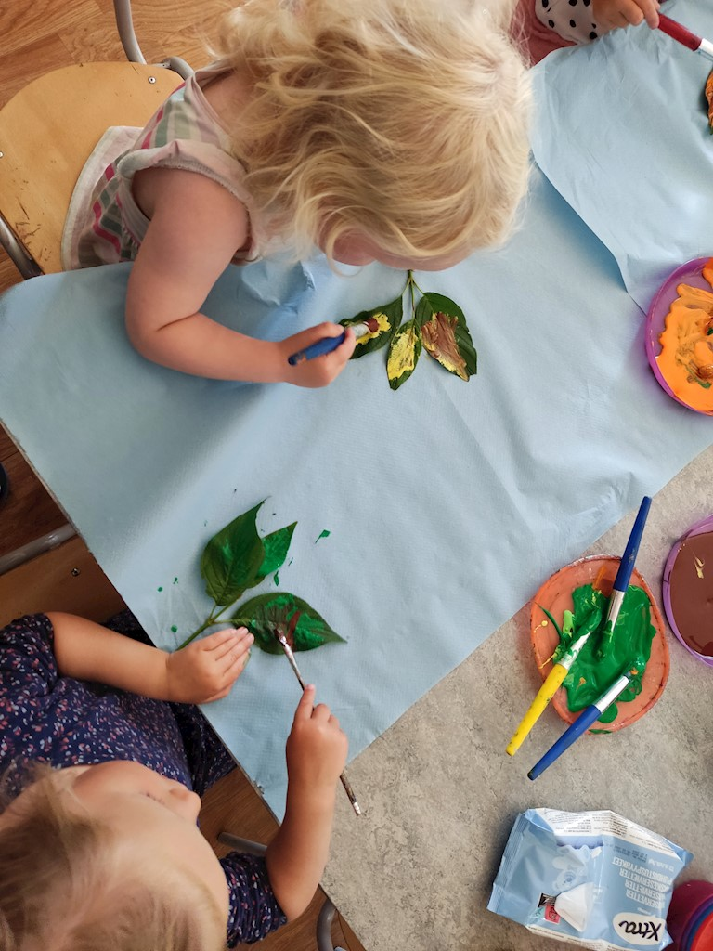

**Natur, miljø og teknologi**

*Barnehagen skal legge til rette for at barna får et mangfold av naturopplevelser og får oppleve naturen som arena for lek og læring. Barnehagen skal legge til rette for at barna forblir nysgjerrige på naturvitenskapelige fenomener, kan oppleve tilhørighet til naturen og gjøre erfaringer med bruk av teknologi og redskaper.”*

*–Rammeplan for barnehagen-*

|  |  |  |  |  |
| --- | --- | --- | --- | --- |
| 0-2 år | 2-3 år | 3-4 år | 4-5 år | 5-6 år |
| - Oppleve naturen og glede seg over det store mangfoldet.  - Erfare ulike værfenomener og eksperimentere med naturfenomener som is og vann.  - Begynnende erfaring med digitale verktøy. | - Begynnende erfaring og kjennskap til planter og dyr.  -Begynnende kunnskap om miljøvern | - Begynnende kunnskap om dyr og planter (navn, egenskaper og utseende).  - Få erfaring med hvordan teknologi kan brukes i lek og hverdagsliv. | - Få kunnskap om at dyr og vekster er avhengige av hverandre i naturen. | -Eksperimenterer og videreutvikler sine erfaringer med teknologiske leker og teknologi i hverdagen. Økt kunnskap om og forståelse for fenomener i naturen. |

Vi tilbyr barna rikelige naturopplevelser, med flotte og varierte tur- og uteområder. Gjennom temaarbeid, bøker, digitale verktøy og samtaler blir barna kjent med naturens og livets ulike faser og sykluser. Om våren er det naturlig å så frø og lete etter vårtegn. På samme måte gis hver årstid sitt eget innhold. Vi ønsker at barna skal få gode opplevelser ute året rundt.

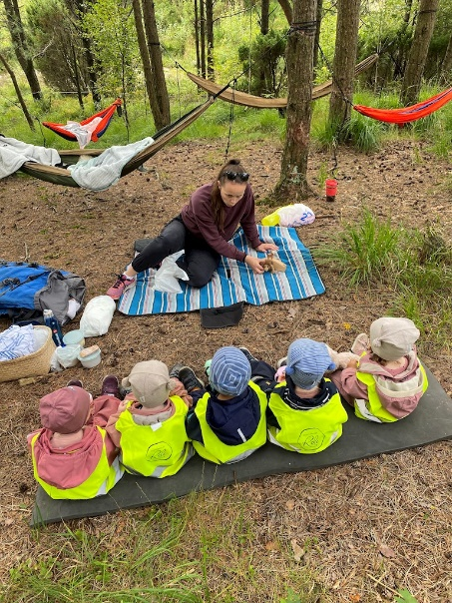

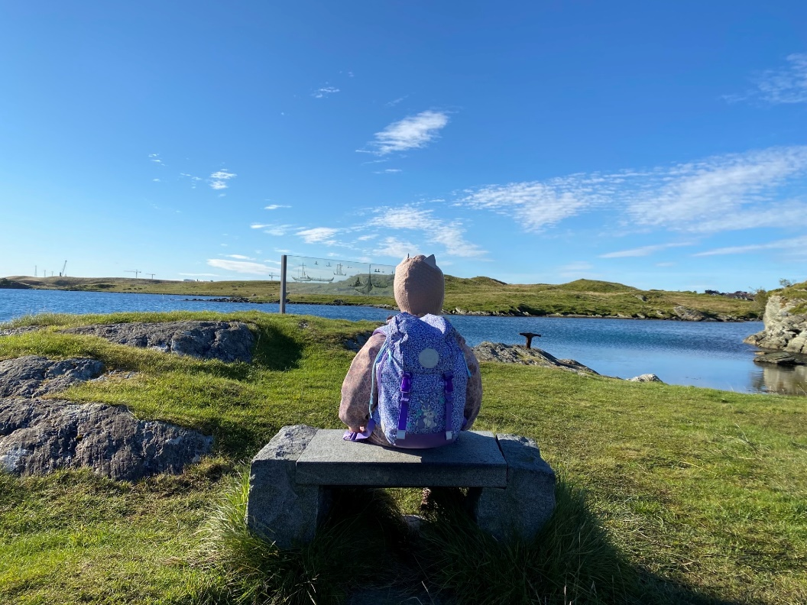

**Antall, rom og form**

*Fagområdet handler om å utforske, oppdage og skape strukturer og sammenhenger i naturen, samfunnet og universet. Arbeid med fagområdet skal stimulere barns undring, nysgjerrighet og motivasjon for problemløsing.*

* *Rammeplanen for barnehager-*

|  |  |  |  |  |
| --- | --- | --- | --- | --- |
| 0-2 år | 2-3 år | 3-4 år | 4-5 år | 5-6 år |
| - Begynnende forståelse for plassering og orientering (eks: over, under, bak og foran).  - Begynnende forståelse for størrelser.  - Telle 1-2-3. | - Utforskning og undring, samt begynnende arbeid med matematikk i hverdagen.  - Begynnende fargeforståelse.  - Undersøke og gjenkjenner egenskaper ved former og sorterer dem på forskjellige måter. | - Videreutvikler sin romforståelse ved å utforske romlige sammenhenger med kropp og sanser.  - Sette i system /sortere(overbegrep; dyr, farger, biler).  - Begynnende kjennskap til måleegenskaper (mål og vekt).  - Turtaking.  - Regler.  - Kan noen av fargene. | - Leker og eksperimentere med tall og telling og får erfaring med ulike måter å uttrykke disse på.  - Telle til ti.  -Gjenkjenne de vanligste geometriske formene.  - Oppdager og undrer seg over matematiske sammenhenger | - Løse matematiske problemer og opplever verdien av å prøve å feile.  - Telle til 20.  - Kunne tenke logisk og resonnere.  - Kunne følge spilleregler og vente på tur. |

I Norheim barnehage deler vi gleden med barna over å undre oss, eksperimentere, utforske og leke med tall og former.

Vi er lekende og undersøkende i arbeidet med antall og telling. Vi ser på ulikheter og likheter, og er bevisst på egen begrepsbruk rundt matematiske og geometriske former og fenomener.

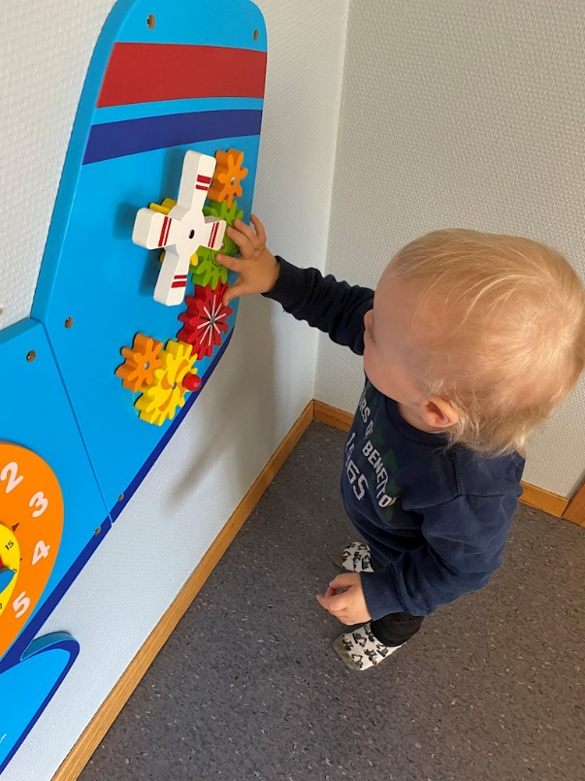 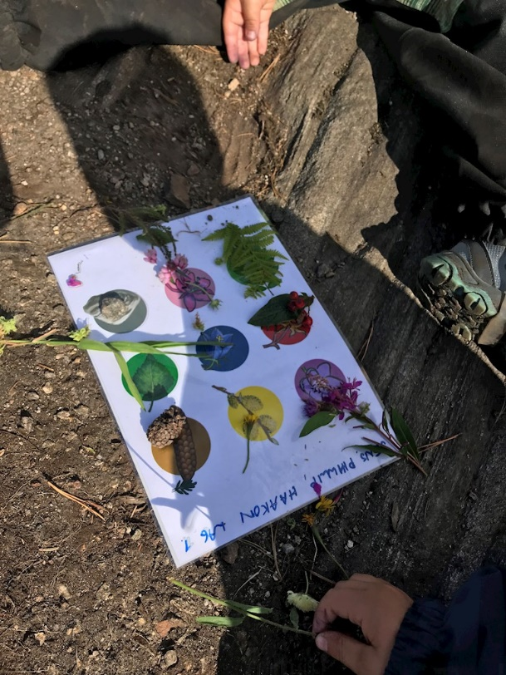

**Etikk, religion og filosofi**

*Etikk, religion og filosofi er med på å forme måter å oppfatte verden og mennesker på og preger verdier, normer og holdninger. Fagområdet retter særlig oppmerksomhet mot barnehagens samfunnsmandat og verdigrunnlag i et samfunn preget av livssynsmangfold. Barnehagen skal la barna få kjennskap til fortellinger, tradisjoner, verdier og høytider i ulike religioner og livssyn og erfaringer med at kulturelle uttrykk har egenverdi. Barnehagen skal skape interesse for samfunnets mangfold og forståelse for andre menneskers livsverden og levesett. -Rammeplanen for barnehager-*

|  |  |  |  |  |
| --- | --- | --- | --- | --- |
| 0-2 år | 2-3 år | 3-4 år | 4-5 år | * 1. år |
| -Støtte og veiledning i konflikter. - Begynnende forståelse av rett og galt.  - Ta del i markeringer av høytider representert i barnegruppa. | - Begynnende konsekvensforståelse i forhold til egne handlinger.  - Kjennskap til grunnleggende normer og verdier. | Respektere at vi er ulike, men unike  -Få kjennskap til høytider og merkedager som er representert i barnehagen og lokalsamfunnet. | Undring over eksistensielle spørsmål (natur, liv og død).  -Få kjennskap til kulturer og tradisjoner som er representert i barnehagen og lokalsamfunnet. | Få økt kunnskap om høytider og tradisjoner som er representert i barnehagen.  -Forstår og reflekterer over grunnleggende normer og verdier.  -Respekt og forståelse for likheter og ulikheter i et fellesskap. |

I Norheim barnehage får barna kjennskap til grunnleggende verdier i kristen og humanistisk arv og tradisjon og blir kjent med religioner og livssyn som er representert i barnehagen.

Vi voksne har fokus på å være gode forbilder med gode verdier og holdninger.

# Vi undrer oss over viktige tanker og spørsmål barna har, vi arbeider med sosial kompetanse og vennskap.

# 

**Nærmiljø og samfunn**

*Barnehagen skal bidra til at barn møter verden utenfor familien med tillit og nysgjerrighet. Den skal styrke kunnskapen om og tilknytningen til lokalsamfunnet, natur, kunst, kultur, arbeidsliv, tradisjoner og levesett. Barnehagen skal bidra til kunnskap om kulturelt mangfold, ulike levevis og ulike familieformer. Dette omfatter og kjennskap til samisk språk, kultur og tradisjoner og kjennskap til ulike minoriteter.*

*-Rammeplanen for barnehager-*

|  |  |  |  |  |
| --- | --- | --- | --- | --- |
| 0-2 år | 2-3 år | 3-4 år | 4-5 år | 5-6 år |
| - Bli trygg på seg selv, sammen med andre barn og voksne. Bli kjent med og få gode opplevelser i barnehagens umiddelbare nærområder | - Det enkelte barn skal ha mulighet til å påvirke og medvirke i sin egen hverdag. - Erfare at alle, uansett kjønn, får like muligheter til deltagelse og utforskning | - Hvert enkelt barn skal oppleve seg selv som viktig for fellesskapet. - Barna skal få erfare at deres valg og handlinger kan påvirke ulike situasjoner, både for dem selv og andre. | - Gi barna forståelse for at samfunnet er i endring og at de selv inngår i en historisk, nåtidig og fremtidig sammenheng.  - Bli kjent med trafikale utfordringer. Få erfaring med ulike tradisjoner i nærmiljø og samfunnet.  - Gi barna begynnende kjennskap til betydningen av menneskerettighetene, spesielt barnekonvensjonen. | - Kjennskap til skolens uteområde.  - Utforske ulike landskap, bli kjent med institusjoner og steder i nærmiljøet. |

Vårt nærmiljø byr på muligheter for besøk på bibliotek, skole, idrettshall, butikker, turer til skog og vann, sauefjøs, plante salg med dyr og planter, lokale lekeplasser og andre samfunnsinstitusjoner. Barna får også naturlig kjennskap til trafikk og lokal byggevirksomhet.

I juni 2021 fikk vi endelig to helt splitter nye 9 setere; endelig ble drømmen om «på hjul med Norheim barnehage» realisert.

Det er en fast gruppe, turvepsene, som bruker bilene mandag t.o.m torsdag hver uke.

Et mål for oss er at barna skal oppleve glede og spenning allerede fra vi smører nisten. Vi skal sørge for å følge barnehagens årsplan ved å være kreative i hvordan vi løser dette. Underveis så danner vi oss mange nye erfaringer, noen gode og noen vi må finne andre løsninger på. Barna får dessuten oppleve nærmiljøet sammen som gruppe, og mange av dem får være med til plasser de ikke har vært før. De får erfare hva som skal til for å lage mat ute i naturen, hvordan de kan leke rollelek uten leker som rekvisitter. De får positive erfaringer ved å ferdes i naturen og nærmiljøet, og de får kjennskap til nye plasser å gå tur.

 **Barnehagen forventer at dere:**

* Merker barnas klær.
* Sørger for at barnet har klær og utstyr tilpasset vær og årstid.
* Gir beskjed til avdelingen hvis barnet ikke kommer i barnehagen.
* Holder syke barn hjemme, av hensyn til seg selv og andre.
* Gir beskjed om barnet blir hentet av andre.
* Følger barnet inn i barnehagen.
* Tar kontakt med personalet ved levering og henting.
* Passer på at barna har 4 uker ferie i løpet av et barnehageår. 3 uker skal være sammenhengende i skoleferien.
* Følger opp informasjon som blir sendt på ebarnehage og sms/e-post.
* Følger opp foreldremøter og foreldresamtaler.
* Respekterer barnehagens åpningstid.
* Lar mobilen ligge ved levering og henting.
* Ikke legger ut bilder av andres barn på sosiale media.

**Forventninger til barnehagen:**

* At du som foresatt føler deg ivaretatt, blir tatt på alvor, og at vi viser deg

respekt.

* At vi ser ditt barn.
* At vi har ditt barns beste i hovedfokus.
* At barnet får gitt uttrykk for meninger og har mulighet for selvbestemmelse.
* At vi er tilgjengelige og til stede.
* At vi samarbeider med utenforstående instanser ved behov (helsestasjon, pp tjenesten, barnevern, skole).
* At vi systematisk vurderer vårt arbeid.
* At vi tar mobbing, utestenging og krenkelse på alvor.
* Vi tar leken på alvor og ser dens egenverdi.
* Vi bruker faste vikarer som barna kjenner, og er trygge på.
* Barnehagen skal drive med utviklingsarbeid .

**ÅRET RUNDT I NORHEIM BARNEHAGE:**

August: Januar/ Februar:

- Oppstart nytt barnehageår - Karneval

- Fastelavn

September: - Samefolkets dag

- Bli kjent med hverandre

- Foreldremøte

- Brannvernuke Mars/ April:

- Påske

- Påskefrokost

Oktober: - Besøksdag på skolen

- Markering av FN-dagen

- Høst Mai:

- 17. mai feiring

November: - Rusken

- Foreldresamtaler - Dugnad i barnehagen

- Overnatting i

Desember: barnehagen for de som

- Advent og jul skal begynne på skolen

- Luciafest

- Nissefest Juni:

- Julevandring i Norheim Kirke - Sommerfest i regi av SU

- Vikingfestival for førskolebarna

Hele året:

- Overgang barnehage - skole

- Språk

- Sosial kompetanse -Foreldremøte, nye

- Duå foreldre

- Min kropp mine grenser

-Tilvenning fra liten til stor avdeling